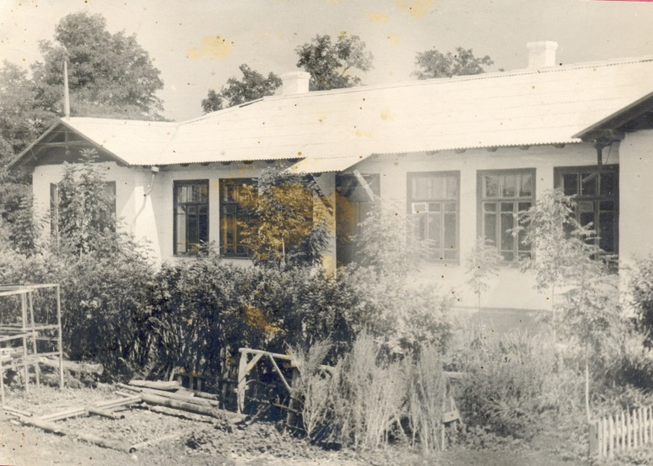
Глуховецька школа заснована у 1871 році як церковно-приходська, трьохкласна, на 70-80 учнів. Перед першою світовою війною учителювали Крупський, Заваліч та дружина священика Дубровська.

3 1918 року школа займала два будинки і мала чотири класи: два з українською мовою навчання і 2 з польською. Колектив складався з чотирьох учителів, які навчали 170 учнів.
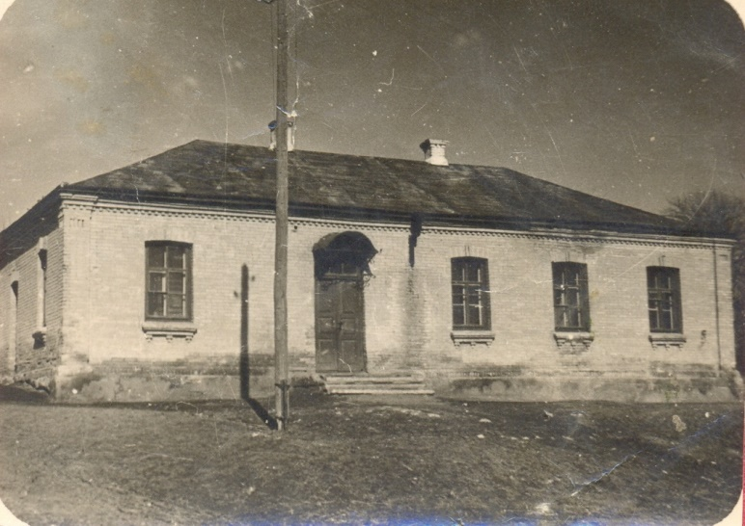

У 1934 році школа стала семирічною.
1938 році відбувся перший випуск десятикласників (12 чоловік). Напередодні Другої світової війни в школі було 23 класи і навчалось 700 учнів.
Після звільнення Глуховець навчання відновилося у січні 1944 року.

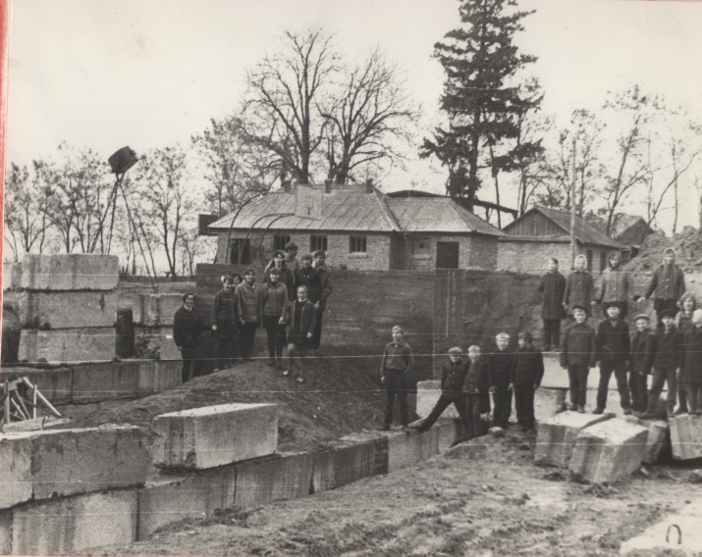
У 1954 році школа знову мала 22 класи та 700 учнів, в педагогічному колективі працювало 45 учителів.
Новий будинок школи, збудовано у 1958 році, який мав 11 класних кімнат. Для того, щоб перейти на кабінетну систему та однозмінне навчання, у 1974 році збудовано ще одне типове приміщення.

У 70-х роках вперше на Україні створено шкільне лісництво, керівником якого була Лукова Галина Василівна, лісничим — Пустовіт Григорій, нині доктор педагогічних наук, професор.
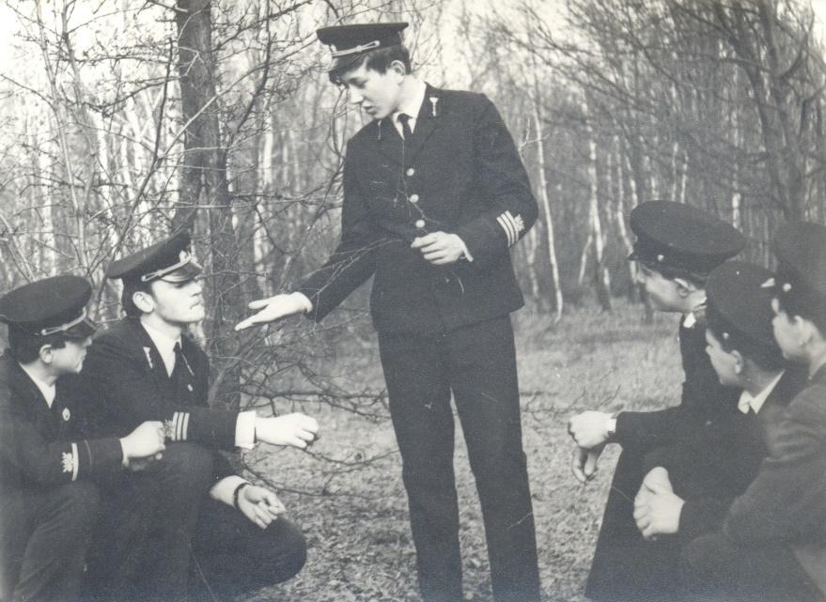
Влітку діяв табір праці та відпочинку старшокласників. Для школярів організовувались подорожі-ескурсії до пам'ятних та історичних місць Києва, Москви, Ленінграду, Волгограду.
Активно проводився пошук родин воїнів похованих у братській могилі. Встановлено понад 40 раніше невідомих імен солдат та офіцерів через центральний архів армії.
У навчальний процес запроваджено поглиблене вивчення хімії. “Хімічний клас” вів Добровольський Борис Йосипович. Працював пришкільний інтернат для учнів з інших сіл району.

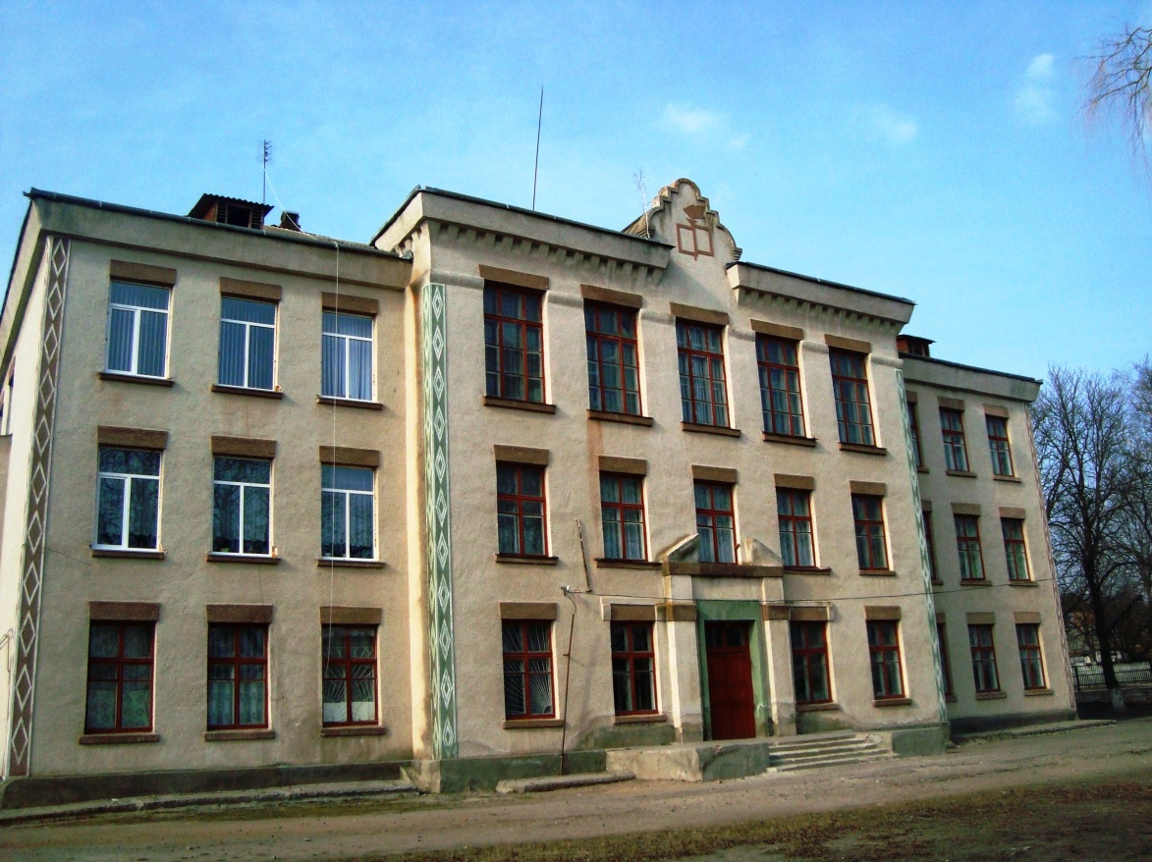
Нині в центрі села, по вулиці Шкільній,4, в зелені каштанів сховалась Глуховецька СЗШ І-ІІІ ступенів. З весни до пізньої осені тут на клумбах цвітуть квіти, а за школою два спортивних майданчики зі штучним покриттям.
В 1958 році було здано в експлуатацію цей типовий будинок школи на 500 місць (11 класних кімнат). Але новий будинок школи не задовольняв потреб школи, щоб перейти на однозмінне навчання та кабінетну систему. Доводилося використовувати всі старі будинки, розміщені в різних місцях.
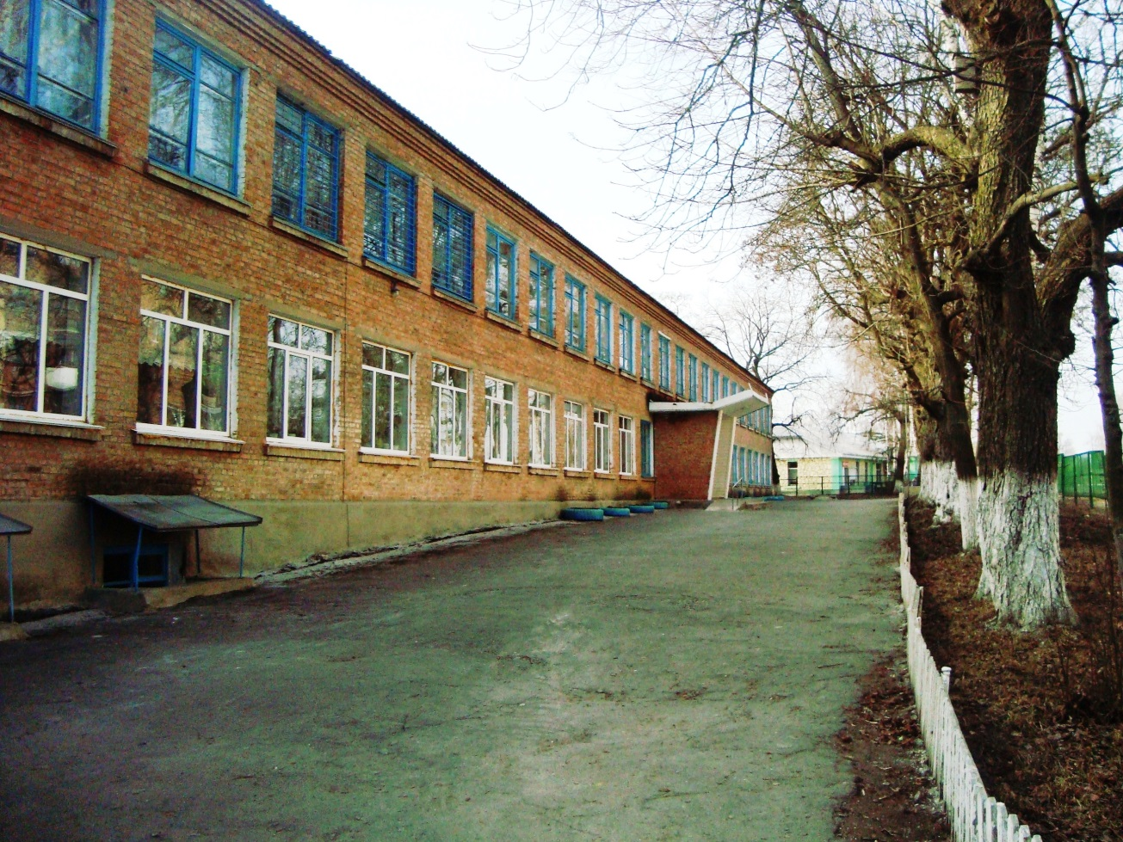
Тому на прохання директора школи Кутисмана Йосипа Моісейовича в 1972 році за сприяння директора каолінового комбіната Богачука Костянтина Григоровича було побудовано ще одне приміщення школи. В нинішній час діє два приміщення школи. У старішому приміщенні №1 (триповерховому) знаходяться початкові класи,спортивна зала, кабінети музичного мистецтва, англійської мови, ресурсна кімната та дві кімнати групи продовженого дня .

У цьому приміщенні школи навчаються учні середніх та старших класів.

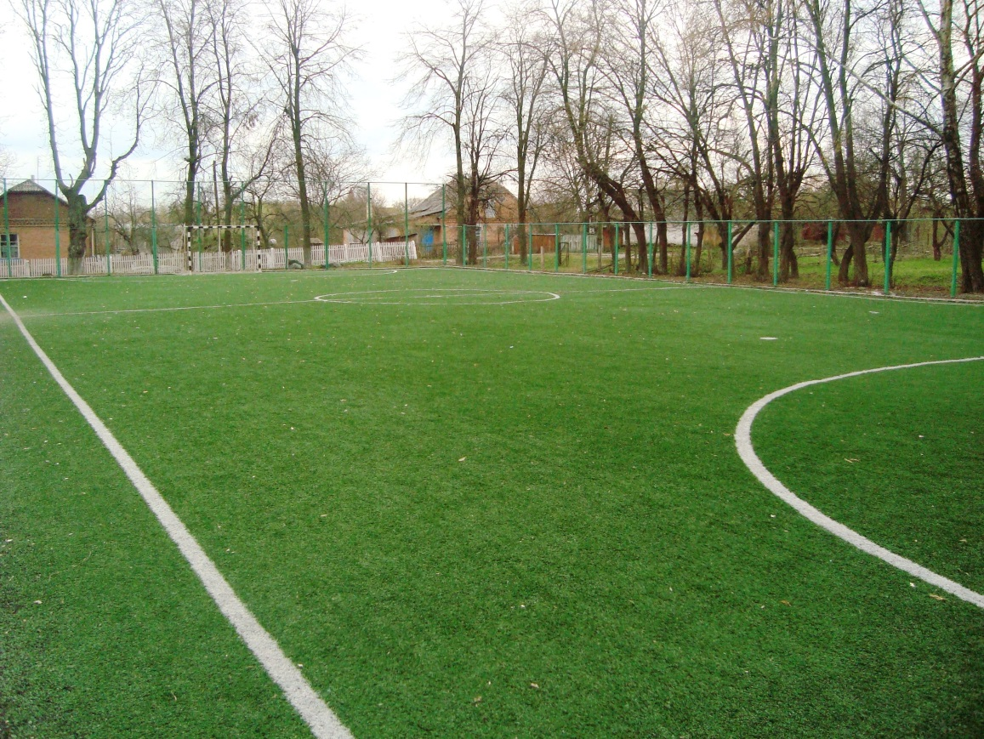

У листопаді 2006 року здано в експлуатацію футбольний майданчик з штучним покриттям.
Цей міні стадіон є подарунком школі від Федерації футболу України, як нагорода за спортивні досягнення школярів.

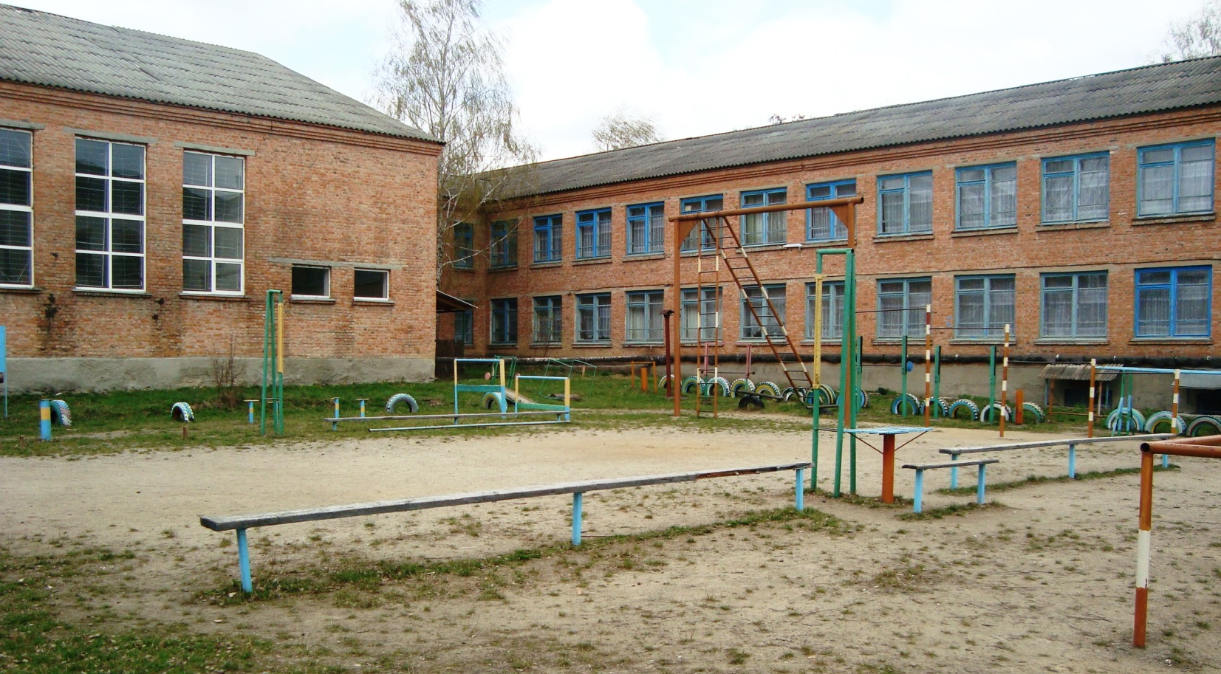
Шкільний волейбольний майданчик

